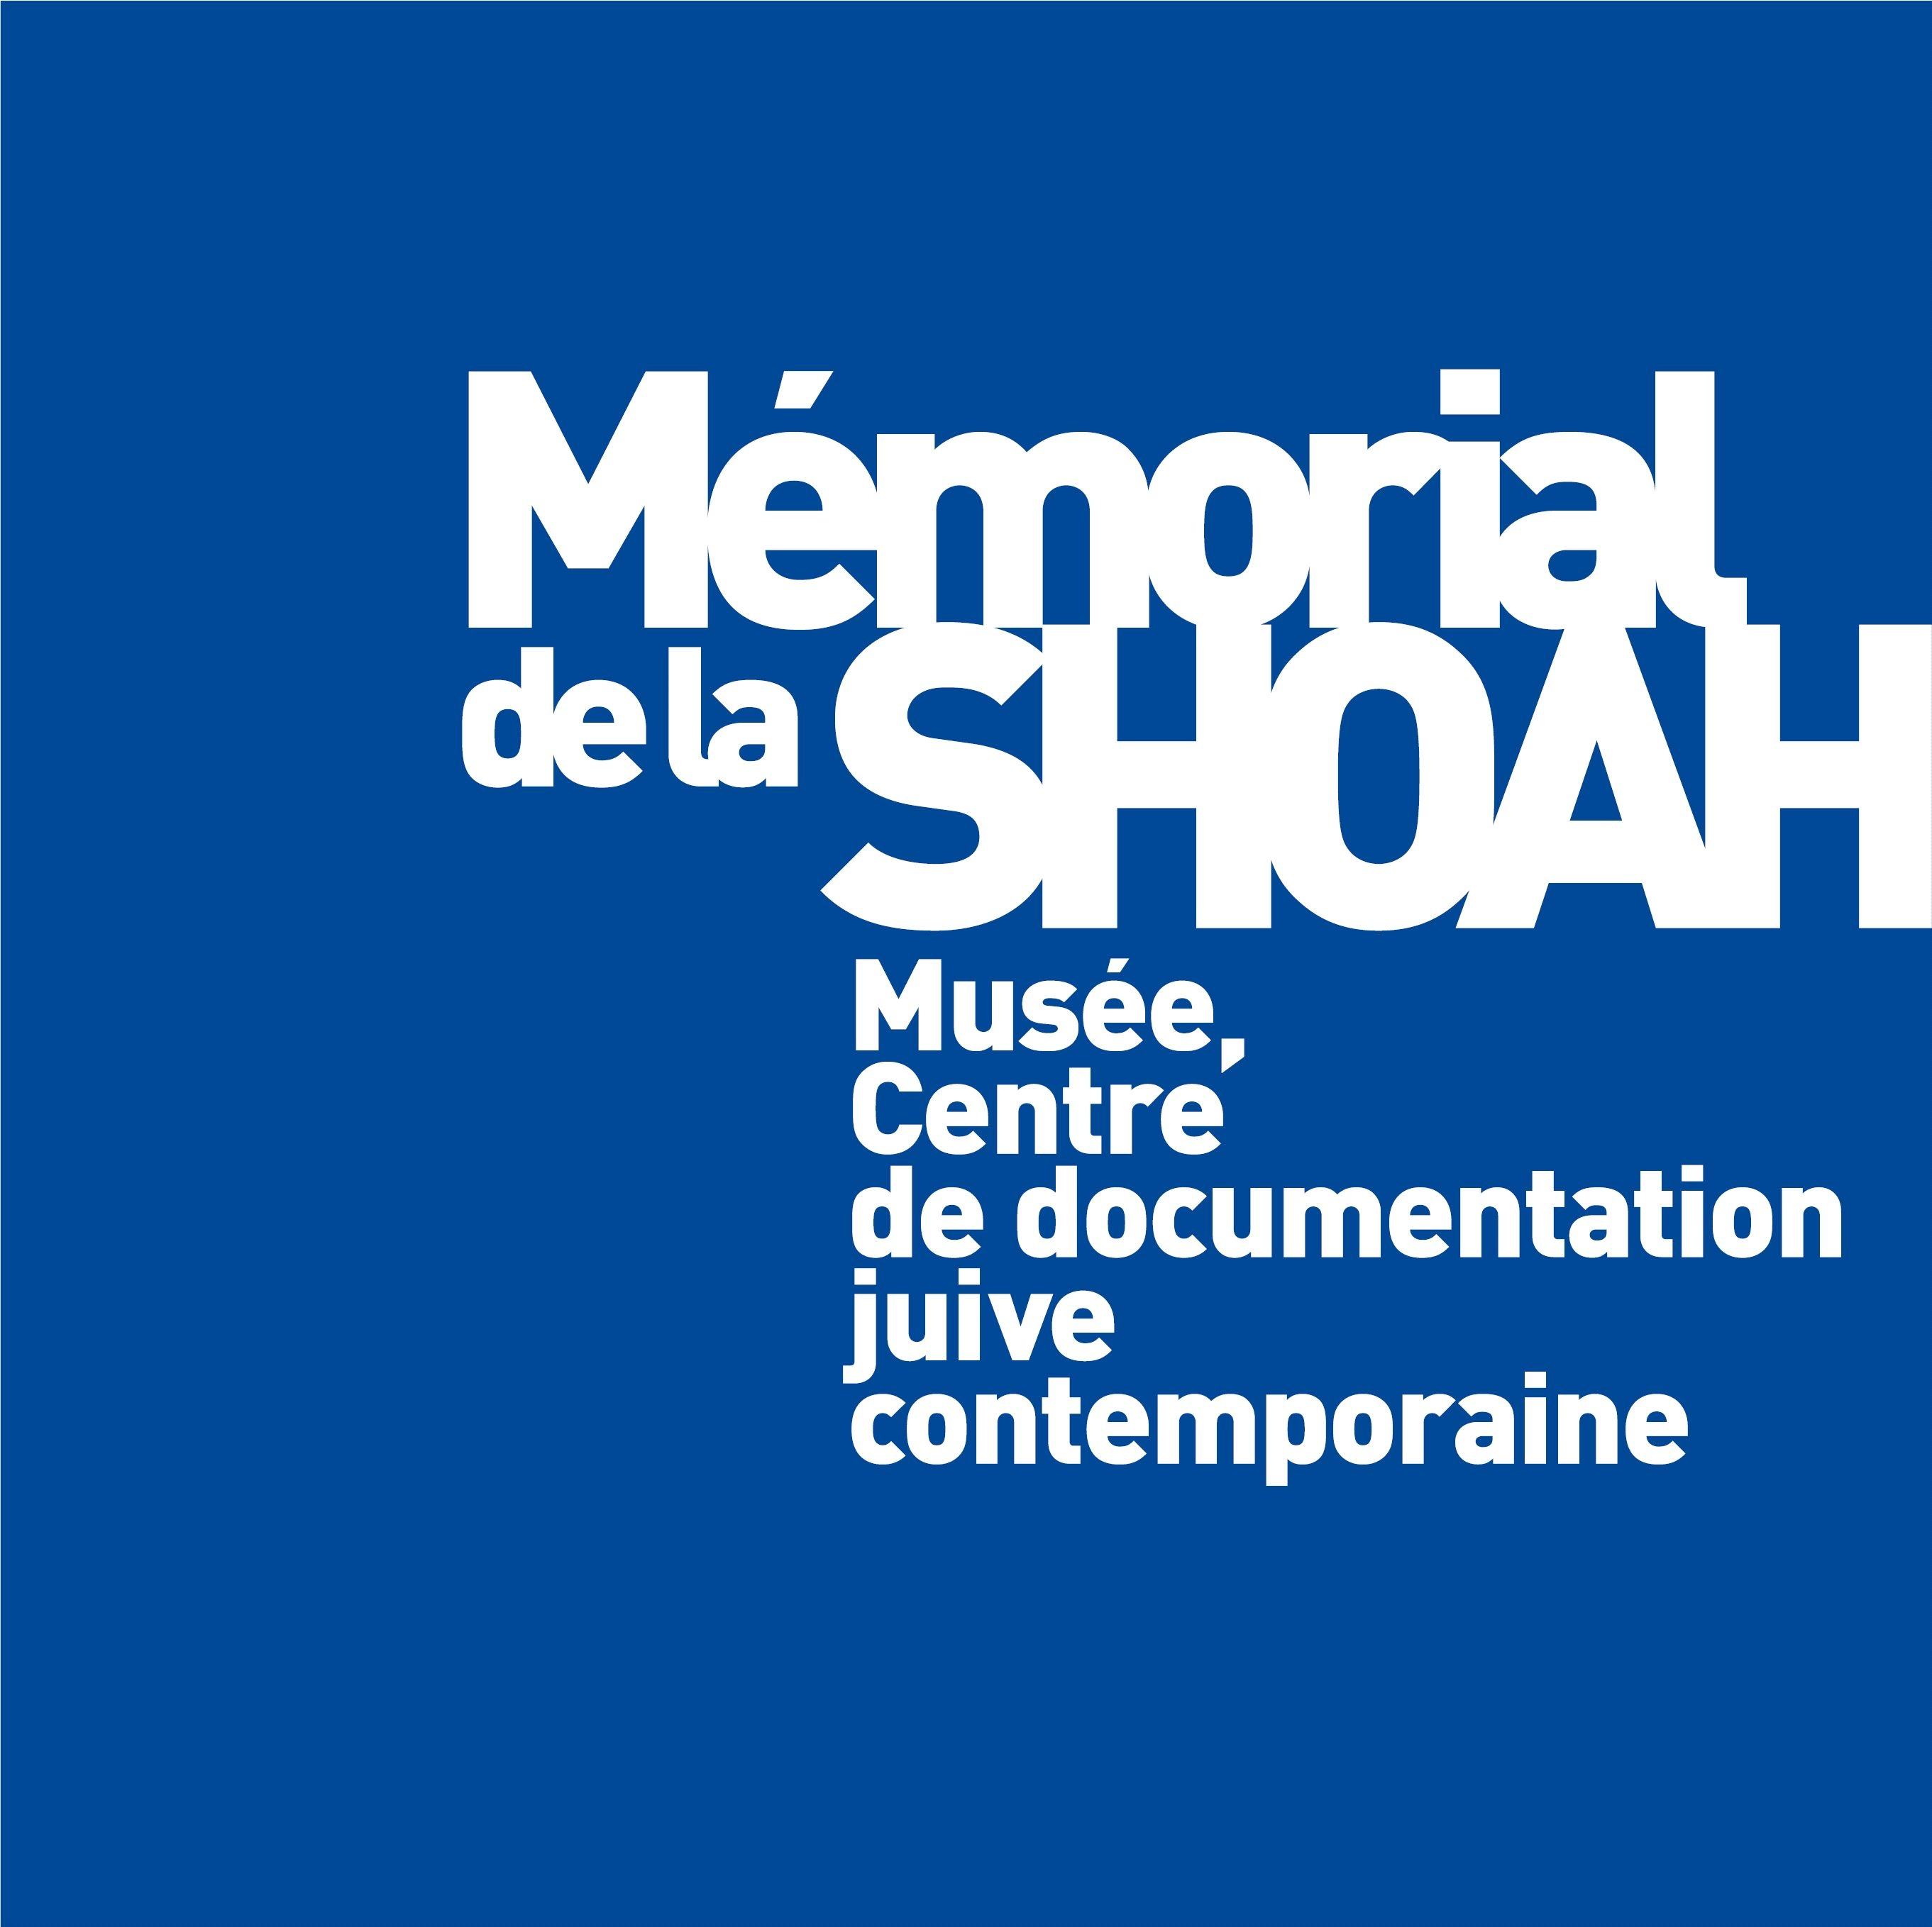
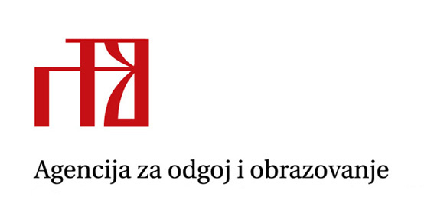

PRENOŠENJE POVIJESTI HOLOKAUSTA

Seminar za hrvatske učitelje

Organizator je Memorial de la Shoah, u suradnji s Agencijom za odgoj i obrazovanje, uz potporu Europske komisije (Program « Europa za građane ») i organizacije Claims conference.

Broj sudionika: 18 učitelja i nastavnika + 2 predstavnika Agencije za odgoj i obrazovanje
Jezici: hrvatski, francuski (uz prevođenje)
Koordinatori: Odjel za stručno usavršavanje, Memorial de la Shoah
Odjel za međunarodnu suradnju, Memorial de la Shoah

Datum: 21.-24. listopada 2013.

Koordinator : Alban Perrin, koordinator stručnog usavršavanja, Memorial de la Shoah

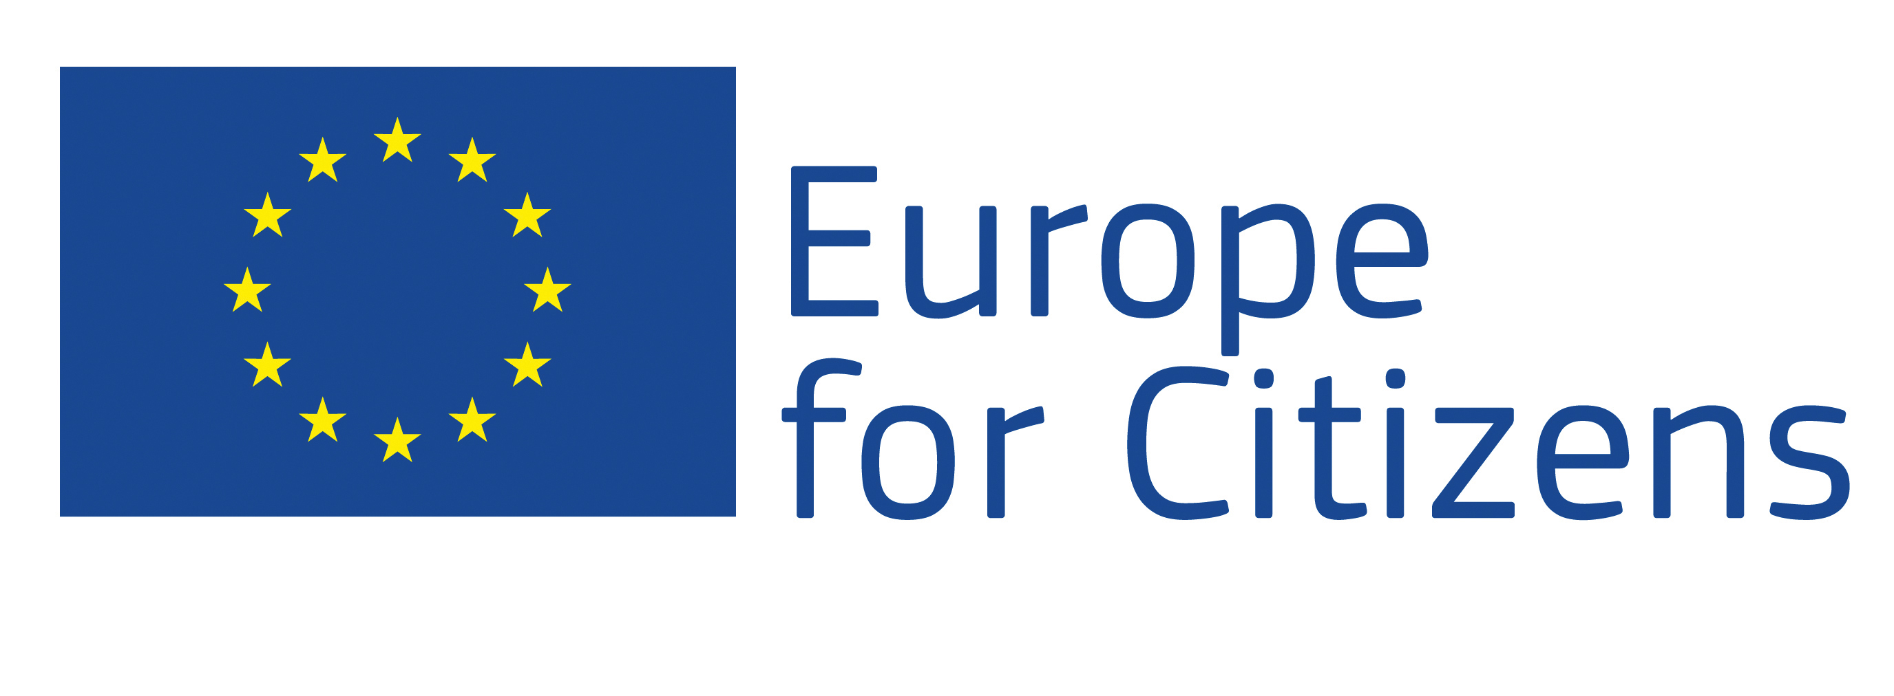
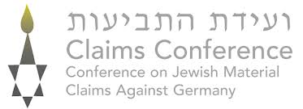

Ponedjeljak 21. listopada 2013.

NACISTIČKA NJEMAČKA I ŽIDOVI, OD MRŽNJE DO UBIJANJA

8.30 – 9.00 Dolazak sudionika u Memorial i podjela bedževa s imenima.

9.00 – 9.30 Otvaranje seminara – Jacques FREDJ, direktor Memoriala de la Shoah.
Upoznavanje sudionika.

9.30 – 11.00 Obilazak Memoriala de la Shoah.
Alban PERRIN, koordinator stručnog usavršavanja.

11.00 – 11.15 Stanka

11.15 – 12.45 Evolucija genocidne prakse: različite faze „Konačnog rješenja”.
Tal BRUTTMANN, povjesničar, edukator Memoriala de la Shoah.

12.45 – 14.15 Stanka za ručak

POVIJEST I SJEĆANJE NA HOLOKAUST U BIVŠOJ JUGOSLAVIJI

14.15 – 15.45 Holokaust u Hrvatskoj i bivšoj Jugoslaviji:
- Holokaust u NDH, Ivo GOLDSTEIN, povjesničar, veleposlanik Republike Hrvatske u Francuskoj Republici.
- Sudbina židovske obitelji u Donjoj Dubravi.
Mladen TOTA, nastavnik.

15.45 – 16.00 Stanka

16.00 – 17.30 Sjećanje na holokaust u post-konfliktnim društvima: (Jedinstveni) slučaj bivše Jugoslavije.
Jovan BYFORD, viši predavač psihologije, Otvoreno sveučilište, Milton Keynes, (Ujedinjeno Kraljevstvo).

Utorak, 22. listopada 2013.

HOLOKAUST U FRANCUSKOJ

8.15 Polazak iz hotela za Spomen-područje u Drancyju.

9.00 – 10.30 Višijevski režim, nacistička Njemačka i Židovi.
Tal BRUTTMANN, povjesničar, edukator Memoriala de la Shoah.

10.30 – 10.45 Stanka

10.45 – 12.30 Život Židova u Europi prije holokausta.
Béatrice PHILIPPE, povjesničarka, INALCO.

12.30 – 14.00 Stanka za ručak

14.00 – 15.30 Vođeni obilazak sabirnog logora Drancy i posjet spomen-području.
Alban PERRIN, koordinator stručnog usavršavanja Memoriala de la Shoah.

15.30 – 15.45 Stanka

15.45 – 17.15 Susret s Idom GRINSPAN, preživjelom koncentracijskog logora Auschwitz.

17.15 Prijevoz autobusom do Pariza.

Srijeda, 23. listopada 2013.

MASOVNI ZLOČINI I PRIJELAZNA PRAVDA

9.00 – 10.45 Prikazivanje filma „Sjećanja Roma, drugi genocid“
Dokumentarni film Hénriette Asséo, Idit Bloch, i Juliette Jourdan, nakon kojeg slijedi rasprava s Henriette Asséo, su-authoricom i povjesničarskom, EHESS.

10.45 – 11.00 Stanka

11.00 – 12.30 Suđenje Eichmannu.
Annette WIEVIORKA, povjesničarka, Nacionalni centar za znanstveno
istraživanje (CNRS).

12.30 – 14.00 Stanka za ručak

14.00 – 15.30 Osuda počinitelja: slučaj Ruande.
Hélène DUMAS, povjesničarka, Viskoka škola društvenih znanosti.

15.30 – 15.45 Stanka

15.45 – 17.15 Zločini počinjeni u bivšoj Jugoslaviji i prijelazna pravda.
Florence HARTMANN, novinarka.

Četvrtak, 24. listopada 2013.

KAKO PRENOSITI POVIJEST HOLOKAUSTA?

9.00 – 10.30 Nacistička „Vizija svijeta“. Uvod.
Johann CHAPOUTOT, povjesničar, Sveučilište u Grenobleu.

10.30 – 10.45 Stanka

10.45 – 12.30 Kinematografija i holokaust
Ophir LEVY, Sveučilište Paris III.

12.30 – 14.00 Stanka za ručak

14.00 - 15.30 Poučavanje o holokaustu danas: izazovi i metode
Christophe TARRICONE, učitelj povijesti i edukator Memoriala de la Shoah.

15.15 – 15.30 Stanka

15.30 - 17.00 Poučavanje djece o holokaustu. www.grenierdesarah.org
Barbara MELLUL, koordinator stručnog usavršavanja Memoriala de la Shoah.

17.00 – 18.00 Okrugli stol i rasprava: Prenošenje povijesti holokausta danas.
Evaluacija i opći zaključci.

